***Содержание***

Введение

1. Понятие «качество жизни населения», его составляющие

2. Население как субъект качества жизни

3. Социальные нормативы и потребности

4. Задачи изучения качества жизни

5. Системы показателей

6. Общая оценка уровня жизни

7. Методы исчисления и сферы использования некоторых показателей качества жизни населения

7.1 Показатель среднегодовой численности населения

7.2 Показатели естественного движения населения

7.3 Показатели механического движения населения

7.4 Коэффициенты естественного, механического и общего прироста, их взаимосвязь

7.5 Методы, расчета перспективной численности населения

7.6 Макроэкономические показатели уровня жизни

7.7 Единый агрегатный показатель уровня жизни

7.8 Доходы населения, их состав и структура

7.9 Динамика средней зарплаты

7.10 Показатели дифференциации населения по доходам

7.11 Графическое изображение концентрации (доходов) изучаемого признака при неравномерности его распределения

7.12 Коэффициент Лоренца — показатель концентрации доходов населения

7.13 Коэффициент Джини — коэффициент концентрации доходов.

7.14 Расходы и потребление населения. Их состав и структур

7.15 Эластичность потребления

7.16 Индексы глубины, и остроты бедности

8. Оценка уровня и качества жизни населения в России

9. Состояние бедности в России

10. Мониторинг качества жизни и развития человека – инструмент государственного регулирования

Заключение

Список используемой литературы

**Введение**

Качество жизни и развитие человека – эти понятия составляют содержательную характеристику современных подходов к проблемам экономического роста и развития общества. Постановка этих проблем не является новой. В разные периоды развития научная мысль вновь и вновь обращалась к ним. Они являлись ключевым вопросом философских, экономических, социологических работ. Истоки современных концепций качества жизни и развития человека можно обнаружить в трудах древних мыслителей, во многих культурах и религиях. Но есть и длительный период, особенно ярко проявившийся в экономической науке, когда проблемы человека - качества его жизни и развития - отошли на второй план. В XX столетии подход к развитию как достижению экономических целей оказался главенствующим. Человек в экономических теориях стал трактоваться лишь как средство производства, превратился в «человеческий фактор». Хотя все же с 60-х годов проблемы качества жизни и развития человека начинают вновь привлекать большее внимание различных школ и направлений мировой экономической науки.

Авторитетные международные организации и исследовательские центры поднимают эти проблемы в своих научных разработках и дискуссиях. Распространению новых идей и широкому обсуждению проблем качества жизни и качества населения во взаимосвязи с экономическим ростом способствовали работы, выполненные в рамках Римского клуба. Однако только в последние десятилетия XX столетия наметился существенный поворот к этим проблемам в экономической теории. Значительную роль в этом играют: становящаяся все более очевидной ограниченность неоклассического подхода к проблемам развития, для которого особенно характерно подчинение человека экономическим целям и задачам; резкое углубление социальных противоречий и невозможность их разрешения на основе традиционных подходов экономической теории; бурное развитие институционализма и расширение сферы применения институционального подхода; изменение роли человека в обеспечении экономического роста; усиление влияния социологии на экономическую науку.

Поэтому конец 80-х и начало 90-х годов ознаменовались формированием концепций и теорий, в которых по-новому рассматривается роль человека. Прежде всего, это концепция устойчивого развития и концепция развития человека, стержневой идеей которых является положение о том, что человек - цель экономического роста, а не его ресурс.

Объединяющим компонентом обеих концепций является качество жизни, которое в первом случае выступает как критерий, во втором – как необходимое условие. Важное значение имеет то обстоятельство, что исследования в этом направлении сконцентрировались в рамках международных организаций системы ООН. Теоретические конструкции дополняются разработкой единых методологических принципов оценки соответствующих показателей.

По расчетам специалистов Всемирного банка увеличение затрат на развитие человека является в настоящее время стратегической линией развития большинства стран. Показатели качества жизни и развития человека становятся критерием принятия решений в области экономической и социальной политики в деятельности все большего количества государств и межправительственных организаций. В то же время именно по этим показателям Россия все больше и больше отстает от развитых стран.

Недооценка социальной составляющей, как экономического роста, так и общественного развития, характерная для советского периода, еще более усугубилась в переходный, и проявилась в чрезмерном увлечении приоритетами псевдолиберализации и финансовой стабилизации и ухудшении показателей качества жизни и развития человека. В то время, когда даже в развивающихся странах правительства осуществляют крупномасштабные социальные инвестиции, в России резко снижаются затраты на развитие человека. Причем, некоторые тенденции в развитии человека носят не просто негативный, а разрушительный характер. Следует отметить, что сложность преодоления последствий этого процесса и восстановления потерь несоизмерима с преодолением трудностей материального порядка. Счет при этом может пойти не на десятилетия, а на поколения.

Выбор данной темы определили не только ее актуальность, но и ряд причин, касающиеся проблем, связанных с проблемами качества жизни населения, которые были изложены выше.

В настоящее время существует сравнительно достаточное количество литературы по данной теме, но практически невозможно найти пособие, в котором излагалось бы «абсолютно все о качестве жизни населения», а если даже и найдется, то в ней рассматривается лишь какой-нибудь один аспект данной темы. С этим я столкнулась при выполнении данного реферата и считаю, что его целью является обобщение многолетнего опыта экономистов разных стран: раскрытие всей сущности понятия «качество жизни населения», показатели, его характеризующие и его состояние в России.

**1. Понятие «качество жизни населения», его составляющие**

Уровень жизни является одной из важнейших социальных категорий. Под уровнем жизни понимаются обеспеченность населения необходимыми материальными благами и услугами, достигнутый уровень их потребления и степень удовлетворения разумных (рациональных) потребностей. Так понимается и благосостояние. Денежная же оценка благ и услуг, фактически потребляемых в среднем домохозяйстве в течение известного промежутка времени и соответствующих определенному уровню удовлетворения потребностей, представляет собой стоимость жизни. В широком смысле понятие «уровень жизни населения» включает еще условия жизни, труда и занятости, быта и досуга, его здоровье, образование, природную среду обитания и т. д. В таком случае чаще употребляется термин «качество жизни».

Можно выделить четыре уровня жизни населения:

1. достаток (пользование благами, обеспечивающими всестороннее развитие человека);
2. нормальный уровень (рациональное потребление по научно-обоснованным нормам, обеспечивающее человеку восстановление его физических и интеллектуальных сил);
3. бедность (потребление благ на уровне сохранения работоспособности как низшей границы воспроизводства рабочей силы);
4. нищета (минимально допустимый по биологическим критериям набор благ и услуг, потребление которых лишь позволяет поддержать жизнеспособность человека).

Повышение уровня жизни (социальный прогресс) составляет приоритетное направление общественного развития.

Еще у древних римлян одним из главных девизов был такой: «Благо народа – высшая цель». Благо народа и есть критерий прогресса. Особую значимость этот критерий приобретает в социально-ориентированной рыночной экономике, где центральной фигурой становится человек. Рыночная экономика – экономика массового потребления, именно потребитель – король рынка с его законом: нельзя производить что-либо, не имея в виду предстоящего потребления.

Важнейшими составляющими качества жизни выступают доходы населения и его социальное обеспечение, потребление им материальных благ и услуг, условия жизни, свободное время.

Условия жизни можно укрупнено разделить на условия труда, быта и досуга. Условия труда включают санитарно-гигиенические, психофизиологические, эстетические и социально-психологические условия. Условия быта – это обеспеченность населения жильем, его качество, развитие сети бытового обслуживания (бань, прачечных, парикмахерских, ремонтных мастерских, прокатных пунктов и т.д.), состояние торговли и общественного питания, общественного транспорта, медицинское обслуживание. Условия досуга связаны с использованием свободного времени людей. Свободное время – часть внерабочего времени, предназначенная для развития личности, более полного удовлетворения социальных, духовных и интеллектуальных ее потребностей.

Возможны три аспекта изучения качества жизни: применительно ко всему населению; к его социальным группам; к домохозяйствам с различной величиной дохода.

**2. Население как субъект качества жизни**

При изучении качества жизни население выступает в роли субъекта. В условиях рынка этот акцент становится особенно значимым. Статистика обязана предоставить информацию о демографической ситуации в стране, с тем чтобы ею управлять; методику расчета показателей по определению характеристик населения по разным параметрам; по расчетам перспективной численности населения для установления демографических тенденций и возможностей использования в будущем.

Такой базой данных являются все характеристики населения в статистике и динамике, что позволяет производителям товаров и услуг отыскивать столько клиентов, сколько нужно для реализации всего объема производимой продукции. Это способствует не только созданию и расширению спроса, но и изменению, а иногда и сокращению его исходя из демографической ситуации. Ибо производиться должно то, что нужно потребителю, а получение прибыли должно происходить за счет максимального удовлетворения его нужд.

Существенным является знание демографической ситуации. Демографическая ситуация — это состояние структур населения и демографических процессов в определенный момент или период времени. Для ее характеристики применяются показатели, характеризующие процессы рождаемости, смертности, брачности, разводимости, продолжительности жизни и др. Правильный подбор системы показателей позволяет дать адекватную оценку демографической ситуации и разработать меры демографической политики, с тем чтобы управлять демографическими процессами, а через, них развитием общества. Демографическая политика — это система мер экономического, политического и правового характера, направленных на достижение таких тенденций развития, которые общество считает эффективными исходя из своих социально-экономических возможностей.

**3. Социальные нормативы и потребности**

Важную роль в изучении качества жизни населения играют социальные нормативы как научно обоснованные ориентиры как научно обоснованные ориентиры направленности социальных процессов в обществе. Различают социальные нормативы: развития материальной базы социальной сферы, доходов и расходов населения, социального обеспечения и обслуживания, потребления населением материальных благ и платных услуг, условий жизни, состояния и охраны окружающей среды, потребительского бюджета и др. Они могут быть уровневыми, выражающими абсолютную или относительную величину нормы соответственно в натуральных показателях или процентах (возможные варианты нормативов: моментные, интервальные, минимальные, максимальные), а также приростными, представленными в виде соотношения приростов двух показателей.

Непосредственное отношение к качеству жизни имеет потребительский бюджет, суммирующий нормативы (нормы) потребления населением материальных благ и услуг, дифференцированные по социальным и половозрастным группам населения, климатическим зонам, условиям и тяжести труда, месту проживания и т.д. Различают минимальный и рациональный потребительские бюджеты. Кроме того, к основным социальным нормативам относятся: минимальная заработная плата и пособие по временной нетрудоспособности, пособие по безработице для трудоспособных лиц, минимальные трудовые и социальные пенсии для пожилых и нетрудоспособных граждан, инвалидов, минимальные стипендии учащимся, регулярные или разовые целевые пособия наиболее уязвимым в материальном отношении группам населения (многодетным и малообеспеченным семьям, матерям-одиночкам и др.).

В совокупности они образуют систему минимальных социальных гарантий как обязанность государства обеспечить гражданам: минимальный размер оплаты труда и трудовой пенсии, право на получение пособий по социальному страхованию (в том числе по безработице, болезни, беременности и родам, уходу за малолетним ребенком, по малообеспеченности и др.), минимальный набор общедоступных и бесплатных услуг в области образования, здравоохранения и культуры. Стержень социальной политики – прожиточный минимум, и с ним должны увязываться все остальные социальные стандарты и гарантии.

Существующие нормативы отражают современные научные представления о потребностях людей в благах и услугах – личных потребностях. Однако последние не следует абсолютизировать, т. к. они всегда изменчивы, что затрудняет их количественную оценку. Личные потребности отражают объективную необходимость в определенном наборе и количестве материальных благ и услуг и социальных условий, обеспечивающих всестороннюю деятельность конкретного человека. Личные потребности подразделяются на физиологические (физические), интеллектуальные (духовные) и социальные.

Физиологические потребности являются определяющими – первого порядка, поскольку выражают потребности человека как биологического существа; в их составе насущными, первичными, выступают потребности в пище, одежде, обуви, жилище, отдыхе, сне, двигательной активности и т.д.

Интеллектуальные потребности касаются образования, повышения квалификации, творческой деятельности, порождаемой внутренним состоянием человека.

Социальные потребности связаны с функционированием человека в обществе – это социально-политическая деятельность, самовыражение, общение с людьми, обеспечение социальных прав и т.д.

Интеллектуальные и социальные потребности относятся к потребностям ни первой необходимости и удовлетворяются после того, как наступает определенная степень удовлетворения первостепенных потребностей. Прямой оценки они не имеют, хотя во многом зависят от состояния культуры в обществе, общего уровня и качества жизни населения. Условия для их же удовлетворения характеризуются бюджетом времени населения. По величинам рабочего, нерабочего и свободного времени можно оценить эффективность рабочего времени и возможности удовлетворения интеллектуальных и социальных потребностей человека.

Различаются рациональные (разумные) и иррациональные потребности. Рациональные потребности отвечают научным представлениям о потребности благ и услуг, необходимых для поддерживания здорового образа жизни человека и гармоничного развития личности. Это общественно полезные потребности, плохо поддающиеся количественной оценке. Их можно определить условно с помощью рациональных норм и нормативов (кроме рациональных норм потребления продуктов питания, устанавливаемых на основе данных науки о питании). Иррациональные потребности выходят за рамки разумных норм, принимают гипертрофированные, иногда извращенные формы, в частности по отношению к питанию.

Внешней формой проявления личных потребностей выступает спрос населения, хотя и количественно, и качественно он отличается от действительной потребности. Различают общий потребительский спрос, объем и структура которого соответствуют объему потребления населением материальных благ и услуг, и платежеспособный спрос на них, отражающий платежеспособные возможности населения.

Наряду с личными выделяют социальные потребности общества, обусловленные необходимостью обеспечения условий его функционирования и развития, в том числе производственные, потребности в управлении, обороне, охране окружающей среды и т.д.

**4. Задачи изучения качества жизни**

Важнейшая задача статистики качества жизни – выявление закономерностей изменения благосостояния населения. Для этого проводятся исследования, охватывающие как всю страну, так и ее регионы, социально-демографические группы населения и различные типы домашних хозяйств. Это позволит проследить различия в качестве жизни в зависимости от экономических, национальных, природно-климатических и других особенностей, а также от доходов населения. Результаты исследований могут носить либо общий характер, либо частный, связанный, например, с оценкой потребления населением конкретных благ и обеспеченности его различными услугами.

К задачам изучения качества жизни относятся также:

* комплексное рассмотрение структуры, динамики и темпов изменения его показателей;
* дифференциация различных групп населения по доходам и потреблению и анализ влияния различных социально-экономических факторов на это изменение;
* оценка степеней удовлетворения потребностей населения в материальных благах и различных услугах по сравнению с рациональными нормами их потребления и разработка на этой основе обобщающих показателей качества жизни.

Источниками информации для решения поставленных задач выступают: текущий учет и отчетность предприятий, организаций и учреждений, обслуживающих население; данные статистики труда, занятости населения, трудоустройства и оплаты, бюджетов домашних хозяйств, переписей населения, разного рода социологических и других обследований социальных условий жизни и деятельности людей.

Особое место в анализе качества жизни населения занимает статистика бюджетов домашних хозяйств, основанная на ежедневных записях доходов и расходов 49 тыс. домохозяйств. Данные обследования обобщаются органами государственной статистики и используются для оценки уровня и динамики материальной обеспеченности домохозяйств с различными доходами. В целом здесь насчитывается около 3 тыс. показателей, в том числе характеризующих: состав домохозяйств по полу, возрасту, видам занятий; его доходы по источникам поступления; расходы по видам затрат; покупки и потребление продуктов питания и непродовольственных товаров; расходы на отдельные виды услуг; жилищные условия; личное подсобное хозяйство и др.

Информация разрабатывается в территориальном и федеральном разрезах: по отдельным категориям обследуемых домохозяйств; по размеру среднедушевого совокупного дохода; по размеру домохозяйства, наличию детей и т.п. Эти данные позволяют определить доходы населения, состав его денежных доходов и расходов, потребление продуктов питания, непродовольственных товаров и услуг, показатели дифференциации доходов и расходов, эластичность потребления и т.д.

Вместе с тем имеется ряд проблем, связанных с совершенствованием бюджетных обследований. Прежде всего, речь идет об улучшении выборки домохозяйств, от которой зависит репрезентативность данных. Выборка должна быть и представлена и хозяйствами, ориентированными на предпринимательский доход, и домохозяйствами студентов, инвалидов, домашними хозяйствами с главой семьи – безработным.

Важно также, чтобы в ней были представлены домохозяйства всех сфер деятельности, включая торговлю, культуру, искусство, науку, государственное управление всех уровней, защиту безопасности и охрану общественного порядка, оборону.

Необходима и плановая ротация наблюдаемых домашних хозяйств, что дает возможность исключить длительное пребывание в обследовании постоянного их круга и тем самым обеспечить большую адекватность социально-демографических характеристик домохозяйства аналогичным показателям по населению в целом.

**5. Системы показателей**

Комплексное исследование качества жизни населения возможно только с помощью системы статистических показателей. В последние годы было предложено несколько систем, различающихся структурой и набором показателей.

Наиболее полной и отвечающей современным требованиям служит система «Основные показатели уровня жизни населения в условиях рыночной экономики», разработанная в Центре экономической конъюнктуры и прогнозирования при Министерстве экономики РФ в 1992 г. В ней представлено 7 разделов, охватывающих 40 показателей:

1. **Обобщающие показатели**.
   * + 1. Критерий уровня жизни.
       2. Индекс стоимости жизни.
       3. Валовой национальный продукт (фонд потребления, фонд личного потребления) в расчете на душу населения.
2. Доходы населения.
   * + 1. Реальные общие доходы населения.
       2. Реальные располагаемые доходы населения.
       3. Совокупные доходы населения.
       4. Личные доходы населения.
       5. Личные располагаемые доходы населения.
       6. Денежные доходы населения.
       7. Средний доход и средняя заработная плата работников.
       8. Средний размер реальной заработной платы.
       9. Средний размер пенсии, пособия, стипендии.
3. Потребление и расходы населения.
   * + 1. Общий объем потребления населением материальных благ и услуг.
       2. Денежные расходы населения.
       3. Потребительские расходы населения.
       4. Потребление населением основных продуктов питания.
       5. Покупательная способность средней заработной платы.
       6. Покупательная способность средней пенсии.
4. Денежные сбережения населения.
   * + 1. Сумма денежных сбережений населения.
5. Накопленное имущество и жилище.
   * + 1. Стоимость накопленного домашнего (личного) имущества.
       2. Наличие и характеристика предметов длительного пользования в собственности населения.
       3. Жилищные условия населения.
6. Социальная дифференциация населения.
   * + 1. Распределение населения по размеру среднедушевого (среднего по домохозяйству) совокупного дохода.
       2. Потребление основных продуктов питания, непродовольственных товаров и услуг населением с разным уровнем среднедушевого (среднего по домохозяйству) дохода.
       3. Структура потребительских расходов населения с разным уровнем среднедушевого (среднего по домохозяйству) дохода.
       4. Динамика стоимости фактической и нормативной потребительских корзин различных слоев населения.
       5. Индекс концентрации доходов (коэффициент Джини).
       6. Децильные коэффициенты дифференциации доходов и потребления населения.
       7. Соотношение средних значений дохода и потребления в границах верхней и нижней децилей.
       8. Доля квинтельных (децильных) групп населения (домашних хозяйств) по уровню среднедушевого (среднего по домохозяйству) дохода в совокупном доходе общества.
7. Малообеспеченные слои населения.
   * + 1. Прожиточный минимум (порог бедности).
       2. Минимальный потребительский бюджет.
       3. Минимальный размер заработной платы.
       4. Минимальный размер пенсии.
       5. Покупательная способность минимальной заработной платы.
       6. Покупательная способность минимальной пенсии.
       7. Коэффициент бедности.
       8. Дефицит дохода.
       9. Зоны бедности.
       10. Социальный портрет бедности.

Наиболее важные 12 показателей из перечисленных 40 включены в систему показателей для оценки хода экономической реформы в России в раздел 10 «Социальная сфера, жизненный уровень населения» и подраздел 10.3 «Уровень жизни». Эта система показателей разработана Министерством экономики РФ и Госкомстатом России, согласована с заинтересованными министерствами и ведомствами, администрациями регионов и введена в действие с 1993 года. Она рекомендована органами исполнительной власти республик в составе РФ, краев, областей, автономных образований, городов Москвы и Санкт-Петербурга для использования в анализе хода экономической реформы на соответствующих территориях.

К 12 показателям относятся:

1. Средняя оплата труда работников.
2. Покупательная способность населения со средней заработной платой и пенсией.
3. Минимальный потребительский бюджет по основным социально-демографическим группам населения.
4. Прожиточный минимум по основным социально-демографическим группам населения.
5. Численность и доля населения, имеющего среднедушевые доходы ниже минимального потребительского бюджета и прожиточного минимума.
6. Потребление продуктов питания в домашних хозяйствах с различным уровнем среднедушевого дохода.
7. Денежные доходы и расходы определенных социально-демографических групп населения.
8. Показатели дифференциации населения.
9. Соотношение среднедушевых доходов 10% наиболее и 10% наименее обеспеченного населения.
10. Индекс концентрации доходов населения (коэффициент Джини).
11. Структура потребительских расходов различных социально-демографических групп населения.
12. Распределение населения по размеру среднедушевого дохода.

Система социальных показателей изменяется вместе с преобразованием социальных отношений. Так, развитие рынка жилья вызывает потребность в появлении такого показателя, как «число квартир, предназначенных для продажи (во вновь, построенных домах, в домах после капитального ремонта)»; развитие платного обучения также должно быть отражено специальным показателем «доля обучающихся за плату» и т.д.

Международная статистика качества жизни стала развиваться недавно. В 1960 году рабочей группой ООН был приготовлен доклад о принципах определения и измерения уровня жизни в международном масштабе. Это была первая попытка создания системы показателей. Ранее уровень оценивался индексом реальной заработной платы (индексом номинальной з/п, деленным на индекс цен), а затем индексами прожиточного минимума и стоимости жизни (индексом потребительских цен на товары и услуги определенного набора). Каждый из индексов значим, но применяемые индексы не дают всесторонней характеристики этого уровня. К тому же индексы реальной з/п и стоимости жизни относятся лишь к наемному труду, тогда как при нахождении уровня жизни некоторых категорий населения (например, крестьян) указанные индексы не используются.

Последний вариант Системы показателей уровня жизни в международной статистике ООН разработан в 1978 году и включает 12 основных групп показателей:

1. Рождаемость, смертность и другие демографические характеристики населения.
2. Санитарно-гигиенические условия жизни.
3. Потребление продовольственных товаров.
4. Жилищные условия.
5. Условия труда и занятости.
6. Образование и культура.
7. Доходы и расходы населения.
8. Стоимость жизни и потребительские цены.
9. Транспортные средства.
10. Организация отдыха.
11. Социальное обеспечение.
12. Свобода человека

Кроме названных групп Статистической комиссией ООН был выделен общий раздел, охватывающий ряд информационных показателей, необходимых для оценки уровня жизни, но не являющихся, по мнению экспертов ООН, непосредственными его характеристиками. Сюда включены следующие показатели: национальный доход, валовой внутренний продукт (ВВП) на душу населения и среднегодовой коэффициент его роста; объем и виды социального обслуживания; расходы на личное потребление населения, их структура и среднегодовой коэффициент роста, плотность населения; транспортное обслуживание населения; работа средств связи, печать и др.

**6. Общая оценка уровня жизни**

Разработка обобщающего (интегрального) показателя уровня жизни населения составляет одну из важнейших задач всей социальной статистики. Его необходимость не вызывает сомнений. Любая система показателей должна завершаться обобщающим показателем, обеспечивающим методологическое единство всех частных показателей системы и однозначную оценку уровня и динамики исследуемого процесса.

По мнению экспертов ООН, статистика пока еще не нашла рационального способа объединения установленных показателей, получения всеобъемлющего показателя.

Однако попытки предложить обобщающий показатель уровня жизни населения всегда были, и они продолжаются. Рабочая группа по социальной статистике ООН предлагала в качестве таких показателей национальный доход на душу населения, долю расходов на питание в общих расходах домохозяйства, относительный коэффициент смертности, определяемый как отношение числа смертей лиц в возрасте 50 лет и старше к общему количеству смертей, среднюю продолжительность жизни населения.

Применение в этих целях агрегированных экономических показателей основано на предложении о том, что страны наиболее развитые в экономическом отношении, имеют более высокий уровень социального развития. За основу межстранового сравнения принимается ВВП или национальный доход на душу населения, выраженный в валюте одной из стран, либо в $США, либо в паритетах покупательной способности валют.

Национальный доход в развитых странах трудно сравнивать, т.к. существуют разная методология его исчисления и различия в структуре дохода, особенно в части распределения его потребления и накопления. К тому фонд накопления не имеет непосредственного отношения к уровню жизни населения, да и фонд потребления включает не очень связанные с уровнем жизни расходы на науку и управление.

Два следующих предлагаемых показателя – доля расходов на питание и относительный коэффициент смертности, безусловно, характеризует разницу в уровнях жизни, но вряд ли они являются интегральными. Скорее всего они представляют собой частные показатели и их место в соответствующих группах. Наконец, средняя продолжительность жизни не всегда однозначна оценивает общие улучшения уровня жизни. В развивающихся странах повышение этого показателя может быть связано с улучшением санитарных условий, применением современных лекарств и т.д., что может не сопровождаться улучшением питания, жилищного обслуживания и др.

В статистике нашей страны также нередко какой-либо из показателей выдается за обобщающую оценку уровня жизни населения, например тот же показатель национального дохода на душу населения. При этом делается оговорка, что его материально-вещественная структура (соотношение фондов потребления и накопления) отвечает структуре общественных потребностей. Или предлагается использование показателя общего фонда потребления населением материальных благ и услуг, в том числе и на душу населения. Этот показатель, конечно, лучше, нежели показатель национального дохода и тем более общественного продукта, но и он не отражает многих составляющих уровня жизни и прежде всего условий жизни. Кроме того, его размерность (руб., руб./чел.) неприемлема для обобщающего показателя, даже если применяемые в расчетах цены и тарифы соответствуют потребительским свойствам благ и услуг. Подобного недостатка лишен показатель свободного времени, выдвигавшийся недавно в качестве возможной общей оценки уровня жизни, исходя из известного высказывания К. Маркса о том, что свободное время, используемое на досуг, учебу, самообразование, спорт и т.п., в будущем станет мерой общественного богатства. Такое будущее еще не наступило, и современная статистика не обеспечивает постоянного наблюдения за этим показателем, его изучение возможно с помощью периодических специально организованных выборочных обследований. Т.о., показатель свободного времени не пригоден при международных сопоставлениях уровня жизни населения. В научной литературе обсуждаются разные предложения по конструированию обобщающего показателя уровня жизни на основе частных показателей.

**7. Методы исчисления и сферы использования некоторых показателей качества жизни населения**

**7.1.Показатель среднегодовой численности населения**

Численность населения очень быстро изменяется, и поэтому для всякого рода расчетов необходим так называемый «условно остановленный» показатель численности. Таковым может быть показатель среднегодовой численности населения, выбор метода расчета которого зависит от имеющейся информации.

а) Если имеются данные о численности населения на начало и конец года, используется формула средней арифметической простой:



где Sн — численность населения на начало года; Sк — численность населения на конец года.

При этом численность населения на конец года определяется из такого расчета:

Sн + Р — У + П — В = где Р — число родившихся за год; У — число умерших за год; П — число прибывших на данную территорию за год; В — число выбывших сданной территории за год.

б) Если имеются данные о численности населения, разделенные между собой разными временными интервалами, расчет осуществляется по средней арифметической взвешенной:



где — средняя численность за период;



т. е. — численность населения на начало -го периода; — численность населения на конец -го периода; — продолжительность -го периода.



в) Если имеются данные о численности населения, разделенные между собой равными временными интервалами для расчета среднегодовой численности, используют формулу средней хронологической:



**7.2. Показатели естественного движения населения**

Естественное движение населения, характеризующееся процессами рождаемости и смертности, изучается при помощи системы статистических показателей, которые измеряются промиллями ().



Рождаемость характеризуется показателями:

1) коэффициент рождаемости



2) коэффициент плодовитости



где — среднегодовая численность женщин фертильного возраста.



(т. е. способного к деторождению)

Смертность характеризуется показателями:

1) коэффициент смертности



2) коэффициент младенческой смертности, т.е. смертности детей до одного года:



где У — умерло в возрасте до одного года; — из числа родившихся в прошлом году; — из числа родившихся в текущем году.



Показатели рождаемости и смертности для характеристики процессов естественного движения населения объединяются в показатель коэффициента естественного движения населения:



Если Кест. имеет значение «отрицательное», значит, смертность превышает рождаемость, что называется депопуляцией.

**7.3. Показатели механического движения населения**

Механическое движение населения (миграция) характеризуется процессами прибытия населения на данную территорию и выбытия с данной территории. Миграция может быть внутренней и внешней. Внутренняя предполагает передвижение населения внутри страны, района и т.п., внешняя может выступать в виде эмиграции — выезд за пределы страны на постоянное местожительство. Существует понятие «маятниковая миграция», т. е. движение населения в течение суток из пригорода в город и из города в пригород; из одного района города в другой. Маятниковая миграция, как правило, связана с трудовой деятельностью населения и особенно характерна для крупных городов. В настоящее время эти процессы, кроме того, связываются с торговлей промышленными и продовольственными товарами на рынках.

Статистика предлагает следующие показатели:

1) коэффициент оборота по прибытию



2) коэффициент оборота по выбытию



3) интенсивность механического движения:



4) сальдо механического движения: С° = П — В;

5) коэффициент механического движения



**7.4. Коэффициенты естественного, механического и общего прироста, их взаимосвязь**

Известно, что численность населения любой территории изменяется стремительно в ту или иную сторону под влиянием рождений, смертей, приездов и отъездов, а статистика изучает эти изменения при помощи показателей.

1. Коэффициент жизненности — число родившихся за определенный период на данной территории разделить на числе умерших за тот же период на той же территории, т. е. это соотношение числа родившихся и умерших. Если, например, этот коэффициент равен 3, значит, родилось в 3 раза больше, чем умерло. А если 0,3, то смертность превышает рождаемость на 30%.

2. Коэффициент естественного прироста населения (в промиллях)



где Р — число родившихся, У — число умерших, — среднегодовая численность населения.



Если коэффициент имеет знак минус, это означает, что на данной территории идет процесс депопуляции, т. е. умирает на 1000 человек больше, чем рождается на 1000 человек.

3. Коэффициент механического прироста также исчисляется в промиллях



где П — прибыло на данную территорию; В — выбыло с данной территории; — среднегодовая численность населения.



4. Коэффициент общего прироста (исчисляется в промиллях):



Все рассмотренные коэффициенты характеризуют процесс воспроизводства населения, который включает в себя возобновление численности населения как под влиянием естественного, так и под влиянием механического движения.

**7.5. Методы, расчета перспективной численности населения**

Перспективная численность населения в зависимости от задач исследования может быть определена разными способами.

Если достаточно знать только общую численность населения через n лет, пользуются формулой



где — численность населения через n лет; S0 — численность населения на исходную дату; Кобщ. — коэффициент общего прироста населения; n — перспективный период времени.



Если есть потребность в более детальной характеристике населения, скажем, с учетом пола, возраста, с распределением этих данных по годам внутри рассматриваемого периода и др., используют метод передвижки возрастов.

Метод передвижки возрастов заключается в том, что возрастная структура населения исходного периода передвигается на ряд лет вперед с учетом сокращения возрастных групп, которое будет вызываться процессом вымирания.

Данными для осуществления расчетов являются: исходная численность населения по возрастным группам от 0 до 100 лет (если расчет осуществляется укрупненно, используется интервальный ряд возрастов, интервал может быть равен 5 или 10 годам), возрастные коэффициенты дожития, возрастные коэффициенты смертности.

Если используются коэффициенты дожития, то расчет перспективной численности каждой возрастной группы осуществляется таким образом



где Sx+1 — численность населения для возраста х + 1 лет;

Sx — численность населения в возрасте x лет;

К = (1 — Ксмертн.) — коэффициент дожития для возрастной группы х лет.

Если используется коэффициент смертности, для расчета пригодна формула



т. е. из численности населения возраста х лет исключается та численность, которая не доживает до возраста (х + 1) лет.

В рассматриваемом методе вводятся понятия шаг расчета и порог расчета. Временной интервал, на который передвигается численность населения отдельных возрастных групп, называется шагом, а возрастная структура на исходный момент времени — порогом расчета.

**7.6. Макроэкономические показатели уровня жизни**

Уровень жизни населения страны в значительной мере характеризуется структурой ВВП по использованию и, особенно структурой личных потребительских расходов в нем.

Привлекая для дальнейшего анализа данные о численности населения страны, можно рассчитать ВВП (ЧНП) на душу населения — показатель, применяемый в международных сравнениях.

При изучении уровня жизни населения необходимо учитывать только первичные доходы, полученные ее резидентами, сумма которых за определенный период в рыночных ценах представляет национальный доход.

Но не все первичные доходы могут быть непосредственно использованы населением на потребление или сбережение. Часть из них передается в виде текущих налогов на доходы и собственность, обязательных отчислений на социальное страхование, пожертвований, штрафов, добровольных взносов и т. п. в другие секторы экономики. С другой стороны, имеют место встречные потоки текущих трансфертов в виде выплат социального характера (пенсии, пособия и т. д.), страховые премии возмещения и т. п.

Первичные доходы, скорректированные на сальдо текущих трансфертов, образуют располагаемые доходы домашних хозяйств: РД = ПД + ТТ, где ПД — первичные доходы; ТТ – сальдо текущих трансфертов, определяемое как разница между текущими трансфертами, полученными и уплаченными.



Национальный доход, исчисленный с учетом сальдо текущих трансфертов, полученных и переданных за границу, представляет собой располагаемый национальный доход — макроэкономический показатель, который наряду с показателем национального дохода может использоваться при проведении комплексного анализа уровня жизни населения и состояния экономики страны.

За счет располагаемого дохода осуществляются расходы населения на конечное потребление, а разница между ними образует сумму сбережений.

Трансферты могут предоставляться и в натуральной форме (в виде бесплатных услуг учреждений здравоохранения, образования и т. д.). Если сумму таких поступлений, именуемых социальными трансфертами, прибавить к располагаемому доходу, то можно получить скорректированный располагаемый доход: СРД == РД + СТ, где СТ — социальные трансферты в натуральной форме, получаемые населением.

**7.7. Единый агрегатный показатель уровня жизни**

Индекс развития человеческого потенциала (ИРЧП) предлагается специалистами Программы развития ООН в качестве агрегатного показателя уровня жизни. Индекс развития человеческого потенциала отражает важнейшие аспекты уровня жизни:

1. Ожидаемую продолжительность жизни при рождении.

2. Достигнутый уровень образования.

3. Реальный объем ВВП на душу населения.

ИРЧП рассчитывается как средняя арифметическая из индексов трех названных показателей, каждый из которых, имея свою специфику, рассчитывается по формуле



1. J(1) — индекс ожидаемой продолжительности жизни при рождении имеет в качестве: хi — фактический уровень ожидаемой продолжительности жизни при рождении — 25 лет, — 85 лет,



2. J(2) — индекс достигнутого уровня образования — это средняя арифметическая взвешенная из двух субиндексов:

а) индекс грамотности старшего поколения (от 25 лет и старше — это примерно всего населения при продолжительности жизни 85 лет):



б) индекс совокупной доли учащихся начальных, средних и высших учебных заведений (возраст моложе 25 лет — это всего населения):



Тогда



3. J(3) — индекс реального объема ВВП на душу населения.

Достаточным для разумно высокого уровня благосостояния в мире считается объем реального ВВП на душу населения – 5120 долл.

а) Если эта величина в той или иной стране фактически выше, то это превышение дисконтируется. Тогда



=5448 долл. (дисконтированная величина в среднем для любой страны мира);



б) Если эта величина в той или иной стране фактически ниже, то дисконтирование не производится. Тогда: хi — фактический уровень ВВП на душу населения данной страны;



И значит:



В итоге индекс развития человеческого потенциала рассчитывается по формуле



Этот индекс для стран с высоким уровнем благосостояние находится в пределах 0,804—0,950.

**7.8. Доходы населения, их состав и структура**

Качество жизни во многом определяется доходами населения, от размера которых и зависит степень удовлетворения личных потребностей. Основными источниками доходов являются:

— заработная плата и другие выплаты, которые работники получают за свой труд;

— доходы от индивидуальной трудовой деятельности;

— социальные трансферты;

— доходы от собственности (платежи за использование земли, зданий, патентов и т. д.);

— доходы от личного подсобного хозяйства, сада, огорода.

Возможны и другие источники дохода (выигрыш в лотерею, например, и др.). Доходы также могут носить незаконный характер, с юридической точки зрения, получаемые в рамках теневой экономики от незарегистрированной в установленном порядке деятельности, укрываемые от налогообложения и контроля со стороны государства.

Исходными в определении доходов выступают показатели совокупных, денежных, номинальных, реальных, располагаемых доходов населения.

Совокупные доходы — общая сумма денежных, натуральных доходов по всем источникам их поступления с учетом стоимости бесплатных или льготных услуг, оказываемых населению за счет социальных фондов.

Показатели номинальных доходов всегда характеризуют сумму начисленных доходов. Основной показатель денежных трудовых доходов — номинальная заработная плата как сумма денег, начисленная работникам и являющаяся вознаграждением за выполненную работу. За вычетом налогов и обязательных платежей, номинальные доходы населения преобразуются в располагаемые доходы, т. е. доходы, остающиеся в распоряжении населения. Поэтому их можно считать конечными доходами.

Реальные доходы населения всегда характеризуются количеством потребительских товаров, которые могут быть приобретены на конечные доходы населения в целях удовлетворения личных потребностей в потреблении и накоплении. Таким образом, сравнивая показатели о доходах (и в том числе заработной плате) за разные периоды, исчисляют их индексы.

**Индекс номинальных доходов:**



**Индекс реальных доходов:** а если тогда



**7.9. Динамика средней зарплаты**

Особое значение имеют показатели средней номинальной и реальной заработной платы, средней пенсии, пособия, стипендии. Средняя номинальная заработная плата работников отдельных предприятий, организаций, фирм и отраслей, регионов и страны в целом рассчитывается по начисленному фонду оплаты труда и соответствующей численности работников (числа занятых). Средняя реальная заработная плата определяется исходя из средней номинальной, за вычетом налогов и обязательных платежей, деленной на индекс потребительских цен на товары и услуги.

Динамика средней номинальной зарплаты изучается при помощи индексов, построенных на базе показателя средней зарплаты.



**Индекс переменного состава** характеризует изменение средней зарплаты под влиянием двух факторов: заработной платы каждого работника () и структуры работников ():



**Индекс постоянного состава**



Этот индекс характеризует изменение средней заработной платы за счет изменения зарплаты каждого работника.

**Индекс структурных сдвигов**



Здесь решается вопрос влияния изменений в структуре работающих на изменение средней зарплаты.

Индексы взаимосвязаны между собой:



**7.10. Показатели дифференциации населения по доходам**

С переходом к рыночной экономике резко обострился процесс расслоения общества по уровню доходов, и это обусловило необходимость внедрения в статистическую практику показателей для анализа социально-экономической дифференциации населения. К этим показателям относятся:

**Модальный доход**, т. е. уровень дохода, наиболее часто встречающийся в совокупности.

**Медианный доход**, т. е. величина уровня дохода, которая находится в середине вариационного ряда и свидетельствует о том, что 1/2 населения имеет доход ниже медианного, а вторая половина населения имеет доход выше медианного.

**Децильный** **коэффициент дифференциации** доходов населения, который характеризует, во сколько раз минимальный доход 10% самого богатого населения превышает максимальные доходы 10% наименее обеспеченного населения.

**Коэффициенты концентрации:**

а) Лоренца



где уi — доля доходов, сосредоточенных в i-й группе населения;

xi — доля населения в i-й группе;

б) Джини



где — кумулятивная доля доходов.



**7.11. Графическое изображение концентрации (доходов) изучаемого признака при неравномерности его распределения**

Кривая Лоренца — это графическое изображение концентрации отдельных элементов совокупности по группам: концентрация населения по группам семей с разным уровнем душевого дохода; концентрация работающих по группам с разным уровнем оплаты труда.

Кривая Лоренца строится в прямоугольной системе координат, где по оси абсцисс откладываются накопленные частоты объема совокупности (X), а по оси ординат — накопленные частоты объема признака (У).

Если распределение **равномерное**, попарные доли осей абсцисс и ординат должны совпадать (ось абсцисс — 0, 20, 40, 60, 80, 100; ось ординат соответственно — 0, 20, 40, 60, 80, 100) и располагаться по диагонали квадрата, что означает полное отсутствие концентрации объема признака.

При **абсолютном неравенстве** по оси ординат должно быть 0, 0, 0, 0, 0,100. Это означает, например, в случае с концентрацией доходов семей: все население, за исключением одной семьи, не имеет доходов, а эта одна семья получает весь доход. Это практически гипотетический случай, который вряд ли можно ожидать. Очевидно, что фактически нельзя ожидать ни абсолютного равенства, ни абсолютного неравенства в распределении доходов среди населения.

Кривая концентрации может как угодно близко приближаться к линии равномерного распределения, но никогда не пересекает ее.

Степень концентрации определяется площадью, которая расположена между линией равномерного распределения и линией, которую образовала кривая Лоренца. Больше эта площадь — концентрация больше и наоборот.

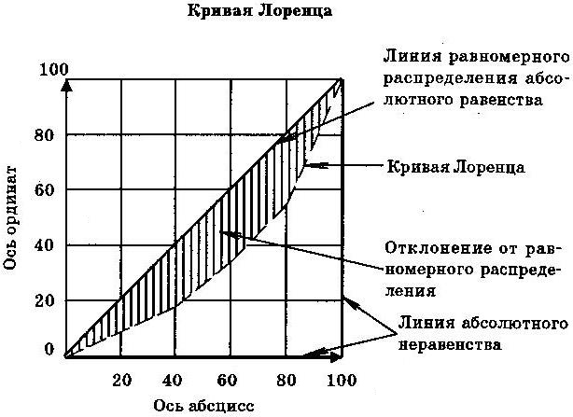

**7.12. Коэффициент Лоренца — показатель концентрации доходов населения**

Относительная характеристика неравенства в распределении доходов определяется при помощи коэффициентов концентрации Лоренца и Джини.

Коэффициент Лоренца — это доля площади отклонения от равномерного распределения диагонали квадрата в половине площади этого квадрата:



либо это отношение фактической суммы абсолютных разностей долей в объеме совокупности и в объеме признака по группам к максимально возможному значению этой суммы:



где — доля доходов, сосредоточенных у i-й группы населения (т. е. доля в объеме признака);



хi — доля населения, составляющая i-ю группу в общей численности населения (т. е. доля в общем объеме совокупности).

Пределы, в которых должна находиться величина коэффициента Лоренца, от 0 до 1:

d = 0 — это случай полного равенства в распределении доходов. Минимальное значение стремится к нулю, но никогда его не достигает.



d = 1 — это случай полного неравенства в распределении доходов (т. е. только 1 единица совокупности обладает 100% дохода, а остальные по 0% ). Максимальное значение равно 200%.

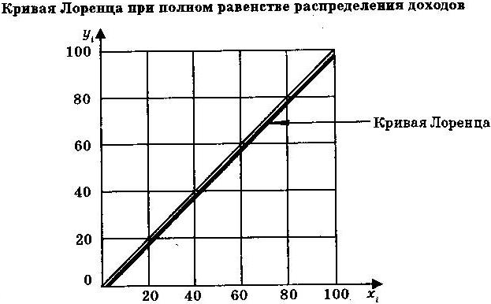

хi =0,20, 40, 60, 80, 100,

уi=0,20.40,60, 80, 100.

= (0 - 0) + (20 - 20) + (40 - 40) + (60 - 60) + (80 - 80) + (100 - 100) = 0%, тогда

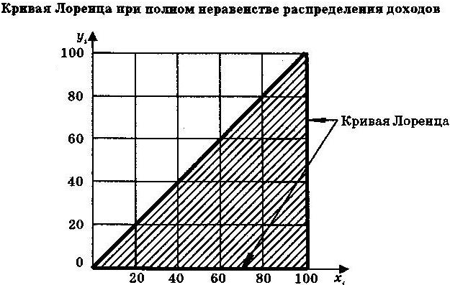

уi = 0, 20, 40, 60, 80, 100.

xi =0, 0, 0, 0, 0, 100.

= (0 — 0) + (20 — 0) + (40 — 0) + (60 — 0) + (80 — 0) + (100 — 100) = 200%, тогда



**7.13. Коэффициент Джини — коэффициент концентрации доходов**

Коэффициент Джини, как и коэффициент Лоренца, используется для характеристики концентрации доходов населения. Коэффициент Джини — это сравнение площади, которая находится между диагональю прямоугольника, т. е. линией равномерного распределения и линией фактического распределения — кривой Лоренца с площадью, находящейся ниже кривой Лоренца.

Коэффициент Джини рассчитывается по формуле



где уi — доля доходов, сосредоточенная в i-й группе населения;

— кумулятивная доля доходов; хi — доля населения, принадлежащая к i-й группе в общей численности населения; n — число групп населения.



Коэффициент Джини изменяется в интервале от 0 до 1. Чем ближе значение к 1, тем уровень неравенства (концентрации) ниже, чем ближе к 0, тем уровень равенства выше.



Для сравнения коэффициентов Лоренца и Джини, которые выполняют одинаковые функции, можно воспользоваться нижеследующими графиками:

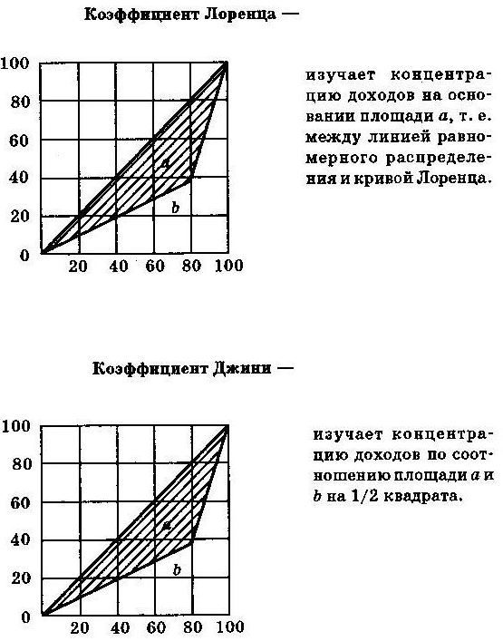

**7.14. Расходы и потребление населения. Их состав и структур**

Изучение доходов населения позволяет определить потенциальную сумму потребительских расходов. Расходы населения включают в себя:

а) Расходы на покупку потребительских товаров и услуг (кроме домов и квартир) в государственной, кооперативной неорганизованной торговле и на городских рынках.

б) Обязательные платежи и добровольные взносы и всякого рода помощь.

в) Покупка жилья.

г) Приобретение иностранной валюты.

д) Сбережения, в том числе вклады в ценные бумаги.

Фактическое конечное потребление населения отражает реальную величину конечного потребления, которое обеспечивается как за счет располагаемого дохода, так и за счет социальных трансфертов в стоимостной и натуральной формах, предоставляемых населению органами государственного управления и некоммерческими организациями, обслуживающими домашние хозяйства. Статистика предлагает систему показателей для изучения уровня и динамики потребления:

**1. Уровень среднедушевого потребления:**



где F — фонд потребления; — среднегодовая численность населения.



Набор товаров и услуг в составе фонда потребления разнообразен, и поэтому общий объем фонда потребления учитывается в стоимостном выражении:



**2.** **Динамика уровня среднедушевого потребления** изучается при помощи системы индексов.

Индекс переменного состава



свидетельствует о том, что среднедушевое потребление товаров и услуг зависит от потребления конкретных видов товаров и услуг (k) и от структуры потребителей . Тогда влияние первого фактора определяется по формуле индекса постоянного состава:



а второго — при помощи индекса структурных сдвигов:



**3. Абсолютный прирост фонда потребления** происходит:



— за счет изменения уровня душевого потребления:



— за счет изменения численности населения (потребителей):



**4. Общий объем потребления** зависит от уровня душевого потребления конкретного вида товаров и услуг (k), цены на этот вид товаров и услуг (р), численности потребителей этих товаров и услуг (S);



Влияние на динамику общего объема (фонда) потребления:

а) изменения цен исчислим по формуле



б) изменения уровня душевого потребления:



в) изменения численности населения (потребителей):



**5. Абсолютный размер изменения фонда потребления** вычисляется как разница между числителем и знаменателем индексов:

в том числе:



Таким образом,



**7.15. Эластичность потребления**

Для количественного отражения зависимости между динамикой доходов или цен и уровня потребления отдельных товаров рассчитывают коэффициенты эластичности, которые показывают, насколько изменяется уровень потребления при изменении среднедушевого дохода (или цены на 1%):



где у0 и у1 — уровень потребления соответственно в базисном и отчетном периодах; — изменение уровня потребления в отчетном периоде по сравнению с базисным, т. е.



х0 и х1 — среднедушевой доход (или цена товара) соответственно в базисном и отчетном периодах; — изменение среднедушевого дохода (цены товара) за истекший период, т. е.



**7.16. Индексы глубины, и остроты бедности**

С переходом к рыночной экономике статистическое изучение уровня и качества жизни столкнулось с необходимостью рассмотрения отсутствующего прежде аспекта — бедности населения, ее границ, глубины и остроты. Статистика предлагает некоторые показатели и механизмы изучения «нового» процесса, однако не утрачивает актуальности построение индикаторов, позволяющих анализировать тенденции, своевременно замечать их изменение в любую сторону.

Сама бедность в социальной практике измеряется с помощью показателей прожиточного минимума (социального и физиологического) и потребительской корзины.

При статистическом изучении уровня и границ бедности, прежде всего, устанавливается граница дохода, обеспечивающего потребление на минимально допустимом уровне, т. е. определяется стоимостная величина прожиточного минимума, с которой и сравниваются фактические доходы отдельных слоев населения.

Прожиточный минимум включает набор продуктов питания, обеспечивающий минимально необходимую для жизни их калорийность и питательную ценность, расходы на непродовольственные товары и услуги, налоги и другие обязательные платежи, соответствующие затратам на эти цели семей, имеющих наиболее низкие доходы.

Стоимость минимальной продовольственной корзины определяется как произведение норматива потребления по каждому продукту на среднюю цену. Для определения минимально необходимого объема потребления непродовольственных товаров и услуг, а также расходов на уплату налогов и других обязательных платежей используются данные выборочных бюджетных обследований о расходах на эти цели 10% наименее обеспеченного населения.

На основе данных о распределении населения по размеру среднедушевого денежного дохода определяется численность населения с доходами ниже прожиточного минимума.

Суммируя доходы населения, не достающего до величины прожиточного минимума и сравнивая эту величину с доходами бедного населения, определяется «дефицит дохода».

Для анализа динамики уровня бедности в стране могут быть исчислены два показателя: **индекс глубины бедности и индекс остроты бедности.**

Индекс глубины бедности:



Индекс остроты бедности:



где N — общая численность обследуемых домашних хозяйств; n — численность домашних хозяйств с доходами ниже прожиточного минимума; i — порядковые номера; — среднедушевая величина прожиточного минимума для i-го домашнего хозяйства, рассчитанная с учетом его половозрастной структуры; — среднедушевой доход i-го домашнего хозяйства, имеющего доходы ниже прожиточного минимума.



**8. Оценка уровня и качества жизни населения в России**

Начало нового столетия в России ознаменовалось выходом из затяжного социально-экономического кризиса и оживлением деловой активности. В результате валовой внутренний продукт (ВВП) страны по сравнению с уровнем 1999 г. начал увеличиваться: в текущих ценах за 2000 г. - на 8%, в 2001 г. - на 14, в 2002 г. - на 19%; но в сопоставимых ценах прирост ВВП за 2002 г. составил 3,7%, за 2003 г. - 7,0, за 2004 г. ожидается прирост в 6,4%, в 2005 г. - в 4,8, за 2006 г. - в 4,9 и за 2007 г. - в 4,9%. Наряду с этими данными, для сравнительного анализа имеются также приведенные в таблице 1 следующие официальные показатели за последние годы.

Таблица 1.

**ВВП России в сопоставимой валюте (по паритету покупательной способности валют)**

|  |  |  |  |  |  |
| --- | --- | --- | --- | --- | --- |
| Показатели ВВП | 1996 | 1999 | 2000 | 2001 | 2002 |
| Общий объем, млрд.  долларов США | 996,1 | 891,0 | 1003,2 | 1076,6 | 1145,6 |
| На душу населения,  долларов | 6742 | 6090 | 6892 | 7438 | 7961 |

Сравнивая приведенные выше российские оценки ВВП на душу населения с аналогичными показателями других стран, можно выявить, что уровень развития России в 1996 г. составлял около четверти от уровня США и примерно треть от уровня Германии и Швеции. В 1999 г. разрыв увеличился и ВВП на душу россиянина составил менее пятой части от уровня ВВП, приходящегося на душу американца и примерно четверть - немца или шведа.

За 2001г. специалисты ООН рассчитали значения ВВП на душу населения для мира в целом - 7376 долларов, для России - 7100, для США - 34320, для Швеции - 24180 и для Германии - 25350 долларов. Таким образом, Россия приблизилась к среднемировому уровню развития, но по-прежнему существенно ниже уровня европейских стран и США (около 30% от уровня Швеции и Германии и примерно пятая часть от уровня США). Вполне очевидно, что серьезного улучшения положения не произошло, тем более что Россия еще не достигла докризисного уровня развития (около 80% от уровня 1990 г.).

Среди российских экономистов возникла идея предложить Правительству удвоить объем создаваемого в стране ВВП, настоящее чтобы поднять уровень жизни населения в ближайшие годы. При достигнутом в время ежегодном приросте ВВП в 5-6% удвоение его общего объема может произойти через 12-14 лет, чтобы достигнуть уровня примерно 15 тыс. долларов на одного жителя (это современный уровень Греции, Барбадоса и Багамских островов). Вполне ясно, что потребуется иной масштаб решения задачи, ибо в других странах ВВП по-прежнему увеличивается. Так, по оценкам МВФ, среднегодовые темпы прироста ВВП за 2001-2004 гг. в мире составят 3-4%, в развитых странах - 2-3% (в том числе в зоне евро – около 2%); в развивающихся странах - 5-6% (в том числе в Китае - 7-8%) и в странах с переходной экономикой - 4-5% (в том числе в России - около 5%). Опубликованные официальные прогнозы дальнейшего развития России, ориентированные на сохранение высоких мировых цен на нефть, исходят из среднегодовых темпов прироста ВВП, близких к оценкам МВФ. По разным вариантам, среднегодовой прирост ВВП России за 2002-2007 гг. не превысит практически 5-6% - такие темпы развития не позволят за текущее десятилетие удвоить ВВП на душу населения даже при сокращении численности россиян. Видимо, объем создаваемого ВВП на каждого россиянина необходимо минимум утроить, чтобы выйти на современный уровень европейских стран, то есть более 20 тыс. долларов на душу населения, но и в этом случае достигнутый уровень ВВП остается ниже уровня стран с высоким уровнем дохода. Вполне очевидно, что задача на перспективу выразится в утроении объема ВВП, что потребует среднегодового прироста его в 10-12%, что пока маловероятно.

В этой связи со всей очевидностью возникают естественные вопросы: за счет каких источников можно обеспечить такое увеличение роста российской экономики и подъема жизненного уровня всего населения, а также возможно ли это осуществить за предстоящее десятилетие?

Прежде всего следует отметить, что за последние годы в России стали производиться расчеты валового регионального продукта (ВРП) в долларах США по паритету покупательной способности (ППС) валют. Абсолютные значения ВРП примерно на десятую часть ниже значений показателей ВВП, ибо не включают общероссийские расходы на оборону и содержание федеральных органов и социальные программы, которые невозможно распределить по регионам страны. Это, однако, не мешает использовать показатели ВРП при выявлении уровней региональных различий. Так. значение показателя ВВП на душу населения по России в 2001 г. составило 7,1 тыс. долларов, а значение ВРП на душу населения - 6,7 тыс. долларов. Причем лишь в 13 регионах эти значения выше среднероссийских. Так, ВРП на душу населения в Тюменской области составил 25,2 тыс. долларов, для Москвы - 12,3 тыс., Республики Татарстан - 10,9 тыс.. Республики Коми - 9,6 тыс., Вологодской области - 8,5 тыс., Красноярского края - 8,1 тыс., Липецкой области - 7,9 тыс., Республики Башкортостан и Республики Саха (Якутия) - 7,7 тыс., Томской области - 6,8 тыс., Мурманской области - 7,2 тыс., Оренбургской области - 7,0 тыс. долларов. Во всех остальных субъектах Федерации соответствующие показатели оценены намного ниже общероссийского уровня, а по восьми субъектам РФ уровень ВРП на душу не превышал 2-3 тыс. долларов, то есть около 5 долларов в день (Республика Адыгея, Карачаево-Черкесская Республика, республики Дагестан, Ингушетия, Марий-Эл, Ивановская область, Еврейская автономная область и Республика Тыва).

Валовой региональный продукт и валовой региональный продукт на душу населения Кемеровской области за 1999 год представлен в таблице 2:

Таблица 2



Таким образом, в большинстве регионов России значение ВРП на душу населения ниже среднероссийского, а среднероссийское - ниже среднемирового. Это позволяет заключить, что большинство населения России имеет доходы ниже среднемировых. С другой стороны, такие показатели по Тюменской области, в которой быстро развивается добыча нефти, малопригодны для сравнительного анализа уровня развития регионов; нетипичны также указанные показатели по Москве.

В свете изложенного выше рассмотрим значения показателей прожиточного минимума для россиян, которые приведены в таблице 3.

Таблица 3.

**Прожиточный минимум россиянина (рублей в месяц; до 1998 г. - тыс. рублей)**

|  |  |  |  |  |  |
| --- | --- | --- | --- | --- | --- |
| Группы населения | 1992 | 1998 | 2000 | 2001 | 2002 |
| Все население | 1,9 | 493,3 | 1210 | 1500 | 1808 |
| Трудоспособное | 2,1 | 554,7 | 1320 | 1629 | 1967 |
| Пенсионеры | 1,3 | 347,9 | 909 | 1144 | 1379 |
| Дети | 1,8 | 498,2 | 1208 | 1499 | 1799 |
| В % к среднеду- шевым доходам | 210 | 205 | 189 | 205 | 218 |

Наиболее существенные — пороговые — изменения в потреблении произошли в первой половине 1992 г. и второй 1998 г. В 1992 г. это было связано с либерализацией цен и «шоковой терапией». Тогда доходы (и текущие, и сбережения) снизились более чем в 2 раза. Финансовый кризис в августе 1998 г. вызвал резкий скачок цен на потребительские товары (более чем на треть в течение короткого времени) и новое падение покупательского спроса и уровня потребления (в августе этого года всего за восемь месяцев индекс роста потребительских цен составил 149,6%, в целом за год он был равен 184,4%). Реальные доходы населения сократились за эти четыре месяца на 18,9%, в целом за год — на 18,5%. В сентябре-декабре 1998 г. реальная заработная плата по месяцам по сравнению с соответствующим периодом предыдущего года снижалась соответственно на 30,9, 32,8, 33,0, 39,1%.

Попытки восстановления уровня текущих доходов делались неоднократно, но кардинально изменить ситуацию пока не удалось. Оживление экономики, наблюдавшееся в последние три года, было вызвано в значительной мере ценовым фактором, а также в некоторой степени повышением конкурентоспособности отечественного производства в результате девальвации рубля в августе 1998 г., государственной политикой по сдерживанию роста цен на энергоносители и услуги монополий, политикой ЦБ по росту денежного предложения.

Все это позволило повысить темпы экономического роста на 8,3% в 2000 г. и 5% в 2001 г. увеличить реальную заработную плату на 20,9 и 19,8% в 2000 и 2001 гг. За эти годы объем производства промышленности и сельского хозяйства вырос соответственно на 17,4 и 13,4%. Но все же, по данным Госкомстата, объем производства в 1999 г. и 2001 г. по сравнению с 1990 г. составил соответственно 49 и 57,6% в промышленности, 58,3 и 66,1% — в сельском хозяйстве. Реальные денежные доходы к 2000 г. сократились на 50,28%, т.е. стали меньше более чем в 2 раза по сравнению с 1990 г. В целом за 2000-2001 гг. их удалось поднять на 15,7%, но по сравнению с 1990 г. их величина составила всего лишь 57,6%. Среднемесячная начисленная заработная плата за 1990-1999 гг. возросла в 4 раза, за следующие два года — еще в 2 раза. Но среднемесячная начисленная заработная плата в ценах 1991 г. сократилась почти в 3 раза, достигнув 34,7% уровня 1991 г. Если сравнивать динамику начисленной и реальной заработной платы, то положение будет еще хуже. Так, среднемесячная начисленная заработная плата (в ценах 1991 г.) за период с 1991 по 1999 г. снизилась на 62,6% и составила 37,4% уровня 1991 г. Реальная заработная плата за этот же период уменьшилась на 66,6%, она составила 33,4% уровня 1991 г. - на 4% меньше по сравнению с номинальной заработной платой (табл. 4). Разница между динамикой реальной заработной платы и реальных денежных доходов к 1999 г. и 2001 г. оставила соответственно 17,6 и 10,7% общего уровня доходов 1991 г.

Таблица 4.

Изменение основных социально-экономических индикаторов уровня жизни населения

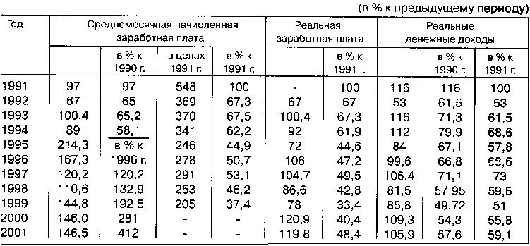

Но большую тревогу вызывает дифференциация доходов населения, что означает его существенное расслоение. Доля населения с денежными доходами ниже прожиточного минимума в 1992 г достигла 49,7 млн. человек, или 33,5% населения страны. В последующие годы она относительно и абсолютно снижалась. Наименьший ее уровень был в 1997 г. — 30,7 млн. человек, или 20,8% общей численности (табл. 5). По сравнению с первым годом радикальных реформ положение лишь незначительно улучшилось. Приводимые нами официальные статистические данные по доле населения, находящегося за чертой бедности, существенно расходятся с данными Российской Академии наук. По мнению отдельных российских ученых, они сильно занижены. Так, за 1995 г. статистика называет цифру 24,7%, оценочные данные — 40% общей численности населения. Но основная проблема заключается в том, что это коснулось значительной части детей и стариков. В условиях нищеты в России живут около четверти малолетних детей до 6 лет, треть детей в возрасте от 7 до 15 лет и пятая часть людей пожилого возраста, создавших национальное богатство, которое мы так бессовестно утратили.

Таблица 5. Уровень бедности

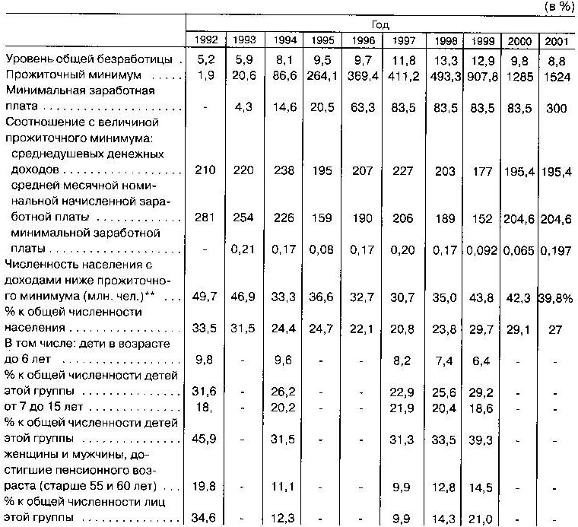

Особый вопрос — сам официальный прожиточный уровень, принятый в нашей стране. Даже индексированный в соответствии с ростом цен, он совершенно неудовлетворителен с точки зрения решения необходимых вопросов нормального воспроизводства человека. Прожиточный минимум (порог бедности) согласно общему экономическому положению в стране должен включать совокупность важнейших товаров и услуг, соответствующую нормативам их потребления хотя бы на минимальном воспроизводственном уровне с учетом уровня цен. Структура потребления, предписанная прожиточным минимумом, действующим в России, может обеспечить потребление семьи лишь на самом низком уровне — физического выживания людей. В него не входят многие неэластичные расходы, например, жилищно-коммунальные платежи, амортизация одежды и обуви работающего и членов его семьи (детей), расходы на транспорт, вынужденная оплата некоторых медицинских услуг. В семьях с минимальными доходами это неизбежно ведет к недопотреблению продуктов питания по сравнению даже с их объемом, предусмотренным прожиточным минимумом. И поскольку прожиточный минимум, принятый в России, гарантирует только физическое выживание людей, то это — граница не бедности, а нищеты. Резкий рост цен на жилищно-коммунальные услуги, новые тарифы на транспорт и другие насущные потребности увеличивают их долю в структуре потребительского бюджета, в том числе и минимального. По данным международной статистики, за период с 1992 по 1997 г. доля в конечном потреблении в России составляла 27,7%, без учета расходов на медицинское обслуживание - 19,3%, а в 2000 и 2001 гг. она возросла в связи с подорожанием услуг пассажирского транспорта, естественных монополий и др. (табл. 6). Доля граждан с доходами ниже прожиточного минимума в 1999 — 2001 гг. в общей численности населения составляла соответственно 29,7, 29,1, 27%.

Таблица 6. **Структура доходов и расходов населения**

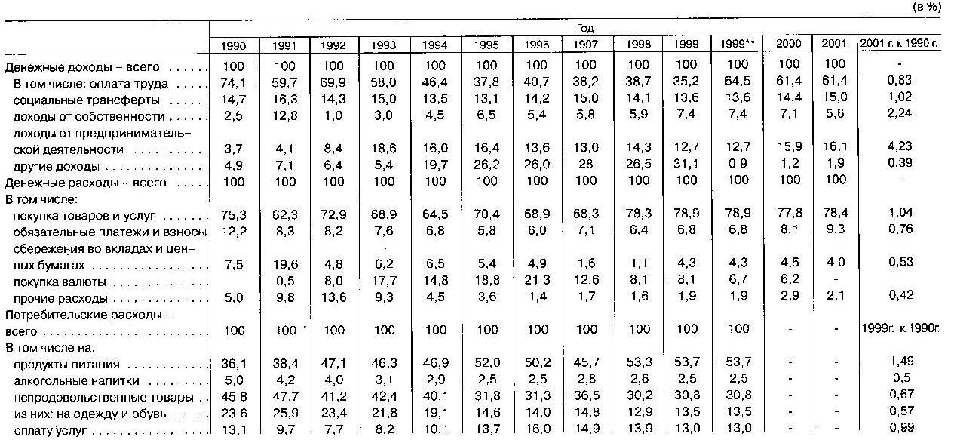

Одной из причин расслоения населения является изменение структуры доходов той его части, которая живет за счет найма на работу. За годы реформ в стране она резко изменилась: сократилась доля заработной платы при относительном увеличении социальных выплат, появились новые формы дохода — от предпринимательской деятельности и от собственности, которые бедная часть населения не имеет. За прошедший период сохранялись тенденции снижения доли заработной платы в структуре доходов, роста доходов от собственности, предпринимательской деятельности, доходов по ценным бумагам и проч. Доля оплаты труда сократилась более чем в 2 раза: с 69,9% в 1992 г. до 35,2% в 1999 г., что продолжилось в 2000 и 2001 г., соответственно возросли доли доходов от собственности и предпринимательской деятельности с 1,0 и 8,4% до 7,4 и 12,7% в 1999 г., в 2001 г. доля доходов от собственности сократилась до 5,6%, а от предпринимательской деятельности повысилась до 16,1%.

Таблица 7.

**Структура денежных расходов на потребление в 1992-1997 гг. в странах мира**

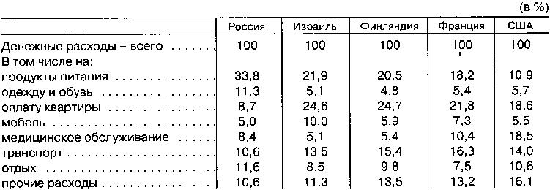

Таблица 8.

Индексы конечного потребления в домашних хозяйствах (1990 г. = 100%)

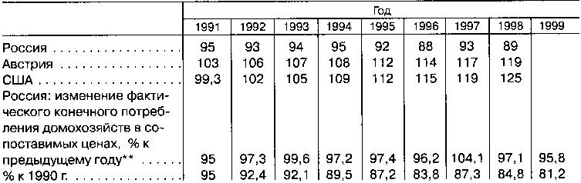

Это повлекло изменение реальной структуры общих расходов нашего населения. Она близка к структуре расходов населения развитых стран в 60-е гг., но далеко не соответствует их структуре в настоящее время (табл. 7). Так, в 60-е гг. во Франции расходы на продукты питания, напитки, табак составляли 33,3%, на непродовольственные товары (одежда, обувь, бытовые приборы, мебель) — 22, обязательные платежи и взносы — 10,4; транспорт и связь — 11,6; прочие предметы потребления и услуги (медицинское обслуживание, образование, культура, досуг) — 22,7%. Развитым странам потребовалось четыре десятка лет, чтобы довести свою структуру расходов до нынешнего ее уровня. При этом не следует забывать, что за 40 лет произошел рост жизненного уровня населения этих стран (только за 1991 - 1998 гг. конечное потребление в США возросло на 25%), расходы на оплату жилья, транспорт выросли абсолютно и относительно увеличились в связи с ростом качества обслуживания населения в этих сферах, расходы же на потребление продуктов питания и непродовольственные товары сократились только относительно, но при этом выросли абсолютно, улучшив структуру потребления материальных благ (табл. 8). Поэтому структура расходов населения здесь не ухудшилась. Динамика конечного потребления в нашей стране была отрицательной. К 2000 г. оно сократилось почти на 20%, составив 81,2% уровня 1990г. Одновременно выросла доля расходов непотребительских расходов (только за два последних года услуги транспорта выросли на 65%, услуги монополий подорожали на 103%). Насильственное подстраивание структуры расходов нашего населения под структуру развивающихся стран ничего хорошего не может.

Стремления наших рыночников к ускоренному переходу к рыночным отношениям во всех сферах экономики, используемая ими оценка достижений рыночного устроительства, состоящая в сравнивании чисто внешних экономических форм, в том числе и таких, как структура расходов населения, означает применение к рыночной экономике методов административного давления, отвергнутых ими же, когда государство вопреки состоянию системы заставляло развиваться экономику в выбранном направлении и с фиксированными параметрами. В данном случае это может привести только к расширению нищеты общества, а не решению его экономических и социальных проблем.

Вернемся к вопросу о структуре денежных расходов населения. В период с 1992 по 1997 г. стабильно высокими были расходы на покупку валюты и сбережения во вкладах и ценных бумагах - от 14,2 до 24,2% всех расходов. В 1992 г. и с 1998 по 2001 г. наблюдалось резкое снижение в этой группе расходов — с 19,6 и 22,9% до 5,3 в 1992 г. и 13,7% в 1999 г. и соответственно до 10,2% в 2001 г. Вообще доля статей расходов «сбережения во вкладах и ценных бумагах» и «покупка валюты» начиная с 1996 г. снижалась неуклонно с 23,7 до 10,2%. Одновременно росла доля статьи расходов обязательных платежей и взносов: от 5,8 в 1995 г. до 8,1% в 2000 г. и до 9,3% в 2001 г., увеличившись почти на 15%. Расходы на потребление возросли в 1992 г. на 10,6% (за счет резкого сокращения статьи расходов «сбережения во вкладах и ценных бумагах»), в 1995 г. — на 4,9 (за счет уменьшения возросших в предыдущий период расходов на покупку валюты) и в 1998 г. на 10,0% (по этой же причине), восстанавливая всякий раз уровень 1990 г. Наблюдавшийся в 2000-2001 гг. рост потребительского спроса продолжался в основном за счет снижения доли сбережений населения. Их низкий уровень подводит к выводу, что в последующие годы при сохранении тенденций экономического развития в стране покупательский спрос будет ограничен. Проблема фактического потребительского спроса остается очень острой и значимой для всей страны. Официальная статистика показывает не только сравнительно низкий уровень фактического конечного потребления в домашних хозяйствах по сравнению с началом реформ — 1990 г., но и недостаточно неблагоприятную динамику их структуры.

В структуре потребительских расходов населения основной вопрос — расходы на приобретение продуктов питания, поскольку именно это определяет в первую очередь физическое здоровье нации. В этой группе товаров недостаточное потребление таких основных продуктов питания, как мясо и мясные продукты, яйца, рыба и рыбные продукты, овощи и бахчевые, фрукты и ягоды, традиционно заменяется хлебными продуктами и картофелем. Потребление мяса и мясных продуктов непрерывно снижалось с 1990 г. с 75 кг на душу населения в год до 52 кг в 1996 г. (на 44,2%) и 58 кг в 1998г. (29,3%). Уровень потребления продуктов этой группы в настоящее время ниже уровня его потребления в 1985 г. и даже в 1975 г., когда он составлял соответственно 67 и 60 кг. Аналогичная картина по потреблению яиц, рыбы и рыбных продуктов, молока и молочных продуктов. Их среднедушевое потребление сократилось соответственно на 33,3, 25, 36,5%. В развитых странах структура потребительских расходов также менялась, но не ухудшалась (табл. 9).

Таблица 9.

**Потребление основных продуктов питания на душу населения**

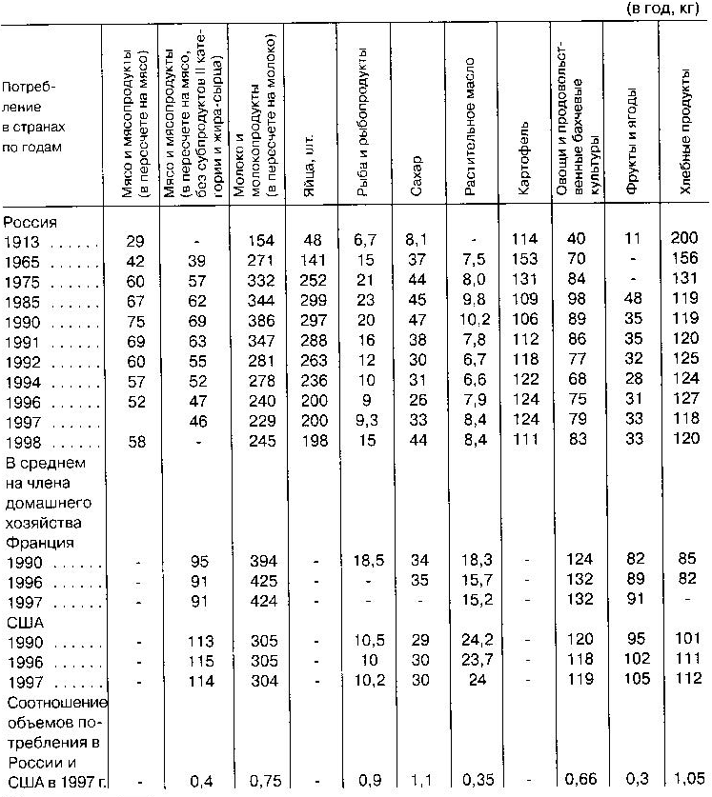

Разнообразие потребительских товаров в сфере торговли, отсутствие очередей означает лишь заниженный спрос населения. Это отразилось на структуре потребительского спроса. Абсолютно и относительно снизился спрос на основную группу товаров потребления, обеспечивающую удовлетворение потребностей человека в рамках нормально воспроизводства населения, одновременно произошел рост спроса на предметы роскоши и др. Наиболее бедная категория лиц обеспечена необходимыми продуктами на уровне биологического выживания и ниже. Реальный контроль над поддержанием необходимого воспроизводственного уровня потребления в нашем обществе отсутствует. Эта функция объективно выражена в минимальной заработной плате. В современной России она утратила свое социально-экономическое значение, поскольку не обеспечивает даже биологического выживания самого работника. Соотношение ее и прожиточного минимума непрерывно снижалось с 0,21 в 1993 г. до 0,065 в 2000 г. В 2001 г. оно возросло в 3 раза, но лишь приблизилось к уровню 1993 г. Соотношение величины прожиточного минимума с размерами среднедушевых денежных доходов колебалось в пределах 177% (минимальное соотношение в 1999 г.) и 238% (максимальное соотношение в 1994 г.) с величиной среднемесячной заработной платы — в пределах 152 и 281% соответственно в 1999 и 1992 гг. Эту динамику можно было бы считать приемлемой при достаточно высоком прожиточном минимуме и сокращении численности населения с доходами ниже прожиточного минимума. В таком случае происходящее повышение прожиточного минимума и увеличение его по сравнению с размерами среднедушевых денежных доходов и среднемесячной заработной платой, и даже происшедшее в 2000 и 2001 гг. повышение этих соотношений, могло бы свидетельствовать о сокращении дифференциации населения, выравнивании уровня жизни различных децильных групп. Но низкий прожиточный минимум, стабильно высокая (25-30%) доля населения с низкими доходами заставляют сомневаться в этом и искать объяснения, напротив, в повышении дифференциации населения страны.

За неблагополучными средними цифрами официальной статистики скрывается разрыв между доходами различных групп населения. Средние показатели — на душу населения - не могут быть использованы для характеристики изменений, происходящих в стране, поскольку они не отражают степень неравенства населения. Для более полной характеристики состояния потребительского рынка следует использовать все имеющиеся в распоряжении показатели неравенства распределения доходов 6, выяснить природу бедности, неравенства в доходах, цели и задачи политики.

Итак, проанализируем данные официальной статистики по распределению потребления продуктов питания между различными группами населения, т.е. структуру потребления населения с учетом дифференциации их доходов. Это можно сделать в стоимостных и натурально-вещественных показателях. Анализ стоимостной структуры потребления означает сопоставление объемов расходов на потребление и их структуры по децильным группам населения (табл. 10).

Таблица 10.

Распределение расходов на питание по группам населения с разным уровнем благосостояния (по данным выборочного обследования домохозяйств в год)

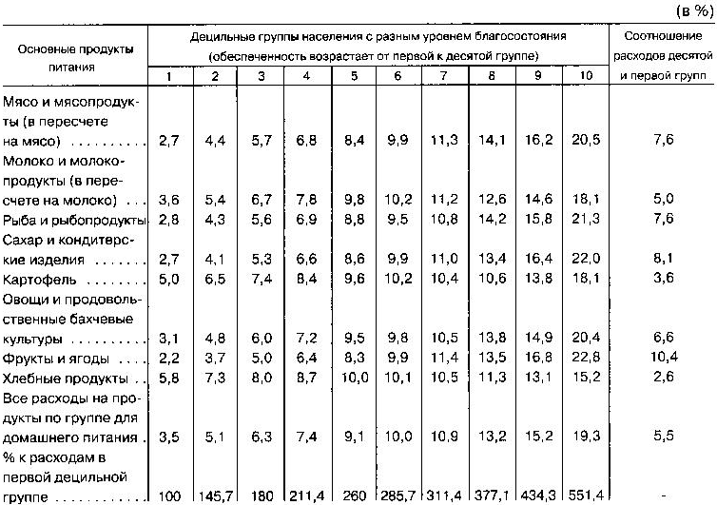

Доля в совокупных расходах на питание по децильным группам менялась от 3,5% в первой, наименее обеспеченной группе, до 19,3% в последней — наиболее обеспеченной (разница свыше 450%). В первых четырех группах наибольшие доли расходов приходятся на хлебные продукты, картофель, молоко и молочные продукты. В пятой и шестой группах приоритетность этих продуктов еще сохраняется, но их доли сильно приближены к долям других продуктов. Начиная с седьмой группы, приоритетность продуктов кардинально меняется. Обеспеченное население больше тратит на покупку фруктов и ягод, мяса, рыбы, сахара и кондитерских изделий. Если сравнить потребление десятой и первой децильных групп, то расходы на покупку фруктов и ягод в десятой группе больше в 10,4 раза, сахара и кондитерских изделий — в 8,1, мяса — в 7,6, рыбы — в 7,6, овощей и бахчевых культур — в 6,6, молока и молокопродуктов — в 5, картофеля — в 3,6, хлебных продуктов в 2,6 раза. Даже такие продукты питания, как хлебные изделия, картофель, молоко и молочные продукты, обеспеченное население потребляет в несколько раз больше малообеспеченного.

Сравним теперь объемы потребления продуктов питания в домашних хозяйствах (табл.11).

Статистика показывает рост объема расходов на потребление всех продуктов от первой к десятой децильным группам. По потреблению мяса и мясопродуктов коэффициент роста составил 6,15 раза, рыбы и рыбопродуктов — 4,6, молока и молокопродуктов — 4,44, яиц — 3,35, овощей — 5,46, фруктов — 7,5, картофеля — 2,7, растительного масла и других жиров — 3,6, хлебных продуктов — 2,68, сахара и кондитерских изделий — 6,79 раза.

Таблица 11.

**Потребление продуктов питания в домашних хозяйствах в зависимости от уровня благосостояния в 1998 г. (по данным выборочного обследования, в среднем на члена домохозяйства в год)**

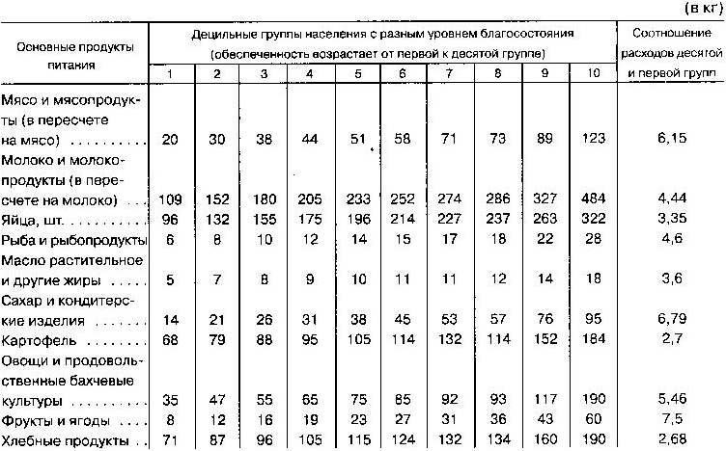

Основные затраты на продукты питания для наименее обеспеченной группы людей связаны с расходами на молоко и молокопродукты, яйца, картофель и хлебные продукты. Именно по этим продуктам коэффициенты роста объема потребления и расходов на покупки в других децильных группах ниже. Если говорить о норме потребления хлебных продуктов, то они соответствуют приблизительно 160 — 190 кг в год (потребление в двух наиболее обеспеченных группах населения, здесь нет замещения этим продуктом других — недоступных по цене). Расходы же на потребление этих жизненно необходимых продуктов в малообеспеченных семьях в 2,68 раза ниже, чем в наиболее обеспеченных, имеющих и без того богатый рацион питания. В то же время доля расходов на эту группу продуктов в первой децильной группе равна 20,8%, в десятой - 9,6% (табл. 12). Объемы потребления продуктов питания четвертой и седьмой групп приближаются соответственно к уровню их потребления в среднем на душу населения в 1965 г. и в конце 80-х гг., первой — ниже среднего уровня потребления в 1913г.

Оценки дифференциации среднедушевых денежных доходов российского населения, а следовательно, и потребления различных групп населения, осуществленные РАН, значительно выше, чем дает официальная статистика. Так, общие оценки дифференциации населения за 1997 г. (децильные коэффициенты) различаются более чем в 4 раза. Официальная

Таблица 12.

Структура расходов на питание по группам населения с разным уровнем благосостояния

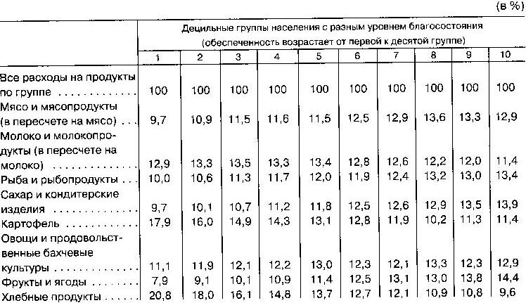

статистика предпочитает при этом сопоставлять доходы не децильных первой и последних групп, а 20-процентных групп. Но известно, что при высоком расслоении населения для выявления реальной картины децильные группы следует не укрупнять, а напротив, разделять. Следует говорить о существенном расслоении населения в рамках двух крайних децильных групп. По данным официальной статистики, в 1994 г. в первой группе оно превышает 3 раза, а разрыв в текущих объявленных доходах между наименее обеспеченными и наиболее обеспеченными группами населения был более 27 раз. Кроме того наша статистика не располагает точными данными о реальных доходах наиболее обеспеченной группы населения (2-3% населения). Мы имеем только данные по заявленным доходам, что не соответствует их реальным значениям. Но даже если ограничиться сравнением доходов населения по 20-и процентным группам, то и в этом случае статистика показывает увеличивающееся перераспределение доходов в пользу наиболее обеспеченных групп населения. Их доля с 1991 по 2001 г. возросла более чем в 1,5 раза (табл. 13).

Поляризация доходов в России является следствием комплекса факторов, часть из которых можно отнести к необходимому общему институциональному рыночному изменению общества. Другая является субъективной характеристикой процессов рыночной трансформации, выражает специфику наших рыночных преобразований. Так, дифференциация доходов может быть связана с действием общих институциональных факторов рыночного преобразования экономики, но она является одновременно проявлением и специфических особенностей происходящих в стране реформ. Во-первых, это интенсивная дифференциация оплаты труда на фоне общей тенденции к ее снижению.

Таблица 13.

Распределение общего объема денежных доходов населения

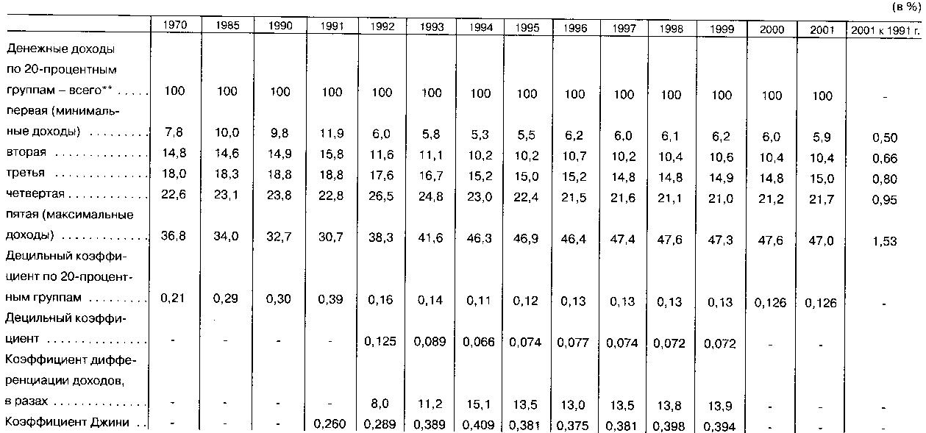

Только по официальным данным Госкомстата, коэффициент дифференциации доходов (соотношение средней заработной платы 10% наиболее высокооплачиваемых и 10% самых низкооплачиваемых групп населения) в 1994 г. составлял 15,1 раза (тот же показатель в 1992г. был равен 8), т.е. за три года удвоился. Если сравнить данные по 20-процентным группам, то в 1991 г. децильный коэффициент был равен 0,39 (11,9% и 30,7%), в 1994 г. это соотношение стало равным 0,11 (5,3 и 46,3%). Сократившийся в самом начале разрыв в доходах населения затем резко увеличился. Возросла дифференциация доходов в 3,4 раза. Почти половина фонда оплаты труда (46,3%) доставалась 20% получающих заработную плату. В дальнейшем, по официальным данным различия в доходе пятой — наиболее обеспеченной группы населения и первой — наименее обеспеченной снижались, но не существенно. Во-вторых, различия в доходах усиливает вторичная занятость, в-третьих — безработица и частичная занятость, в-четвертых, имевшая место и не изжившая пока себя окончательно практика нерегулярной выплаты заработной платы, невыплата пенсий, в-пятых — наличие у небольшой части населения доходов от собственности, в-шестых — снижение уровня трансфертов (пенсий по старости, пособий на ребенка, стипендий).

Но самым существенным фактором, усиливающим различия в материальном положении групп населения, являются присвоение государственной собственности незначительной группой лиц, расхищение государственной собственности в форме приватизации и банкротства предприятий.

**9.** **Состояние бедности в России**

С 1999 по 2002 гг. бедность в России сократилась более чем в два раза (с 41,5% до 16,6%). Российские власти планируют сократить уровень бедности к 2007 году еще в 2 раза. Последняя цель, по мнению экспертов Всемирного Банка, является труднодостижимой, но реальной. Для ее достижения необходим рост потребления на душу населения не менее 5% в год.

Выводы относительно выявления уязвимых групп населения таковы:

* в сельской местности вероятность бедности выше (30,4% сельского населения живут за чертой бедности, тогда как доля бедных среди горожан – 15,7%);
* проживание в малых или удаленных от центра городах связано с более высоким риском бедности, чем проживание в крупных городах (доля бедных в Москве – 6,6%, а в других городах – 17%);
* среди детей до 16 лет уровень бедности значительно выше среднего – 26,7%;
* вероятность оказаться за чертой бедности для горожан с образованием не выше начального на 50% выше, чем для остальных россиян;

Рассмотрение проблемы на более общем уровне приводит к следующим выводам:

* большинство бедных проживает в работающих семьях, где работает хотя бы один член домохозяйства (около 88%);
* около трети бедных проживают в домохозяйствах, не имеющих детей. Еще треть – с одним ребенком;
* большинство бедных проживают в городах (58,5%, при том, что 73,2% россиян проживают в городах).

Таким образом, наиболее остро проблема бедности стоит для жителей небольших городских поселений и сельских жителей, для безработных и для детей, в то время как большинство бедных составляют проживающие в городах работающие семьи, имеющие детей, где з/п кормильцев недостаточна для обеспечения потребления всей семьи выше уровня бедности.

Основными направлениями сокращения бедности в России, наряду с ориентацией на экономический рост, должны стать повышение адресности социальной политики и разработка специальных мер, направленных на ликвидацию глубокой бедности.

Наиболее высокой долей участия бедного населения в России в настоящее время характеризуется две программы: программа детских пособий и программа децентрализованной социальной помощи. Тем не менее даже в этих программах лишь около 30 и 28% получателей, соответственно, относятся к беднейшим 20% населения.

**10. Мониторинг качества жизни и развития человека – инструмент государственного регулирования**

Измерение уровня жизни (благосостояния, качества жизни) и тем более оценка и сопоставление – процесс достаточно условный. Понятно, что измерить адекватно уровень жизни как отдельного человека, так и населения – гораздо более сложная задача, чем, допустим, выпуск промышленной продукции. О возможности прямого количественного измерения качества жизни вряд ли вообще может идти речь. Большинство аспектов качества жизни могут быть оценены только на основе косвенных или условных показателей. Но, с одной стороны, качество жизни имеет важное значение как для каждого отдельного человека, так и развития общества. С другой стороны, многие характеристики качества жизни являются следствием решений, принимаемых в области экономической и социальной политики. Именно и только в этом отношении качество жизни может быть предметом оценки и объектом регулирования. Поэтому любая концепция и соответствующая ей система показателей не могут претендовать на исчерпываемость и абсолютность.

Следует понимать, что это всего лишь система показателей, которая может дать некоторое представление об определенных сторонах человеческой жизнедеятельности и служить информацией для принятия решений в области экономической и социальной политики и осуществления такой стратегии развития, которая учитывала бы интересы человека.

Негативные тенденции последнего десятилетия – рост бедности, преступности, коррупции и т.д. в тех масштабах, в которых они возникли в нашей стране, не являются неизбежным следствием экономического реформирования. Более эффективное государственное управление и регулирование могли бы обеспечить проведение реформ с меньшими издержками. Регулирование понимается при этом как установление норм и правил, сохраняющих преимущества конкуренции рынка, но обязывающих соблюдать при этом интересы человека. «Регулирование не сводится к одному лишь управлению. Оно представляет собой структуру норм, институтов и установившейся практики, которые ограничивают спектр допустимого поведения отдельных лиц, организаций и компаний и стимулируют их».

Одним из инструментов, повышающих эффективность регулирования и побуждающих государственную власть в демократическом обществе к большему учету интересов граждан, является мониторинг качества жизни и развития человека. В соответствии с общепринятыми функциями мониторинга при этом достигаются следующие цели. Во-первых, это означает создание системы раннего предупреждения, что позволяет своевременно фиксировать негативные тенденции в качестве жизни и развитии человека. Информация мониторинга может служить основой для принятия решений по предотвращению дальнейшего углубления негативных тенденций. Во-вторых, не менее важна и вторая функция мониторинга – оценка принятых решений, проверка их эффективности или же оценка возможных последствий принимаемого решения. При этом мониторинг, с одной стороны, позволяет органам государственной власти оценить эффективность своих решений. С другой стороны, служит информационной базой для институтов гражданского общества при оценке эффективности государственного управления и принятии ими решений о поддержке проводимой государственной политики. Именно поэтому органы власти не всегда способствуют распространению этой информации. Более того, зачастую доступ к такой информации может быть ограничен. В советский период, например, большая часть информации об условиях жизни имела гриф секретности. Наличие системы, предоставляющей достоверную, своевременную и широко распространяемую информацию о качестве жизни и развитии человека свидетельствует о направленности государственной политики и желании власти учитывать интересы населения. Создание системы мониторинга может способствовать, таким образом, усилению приоритетности интересов человека в проводимой государственной политике. Первостепенное значение в условиях экономического кризиса приобретает мониторинг уровня жизни. Было бы, однако ошибочным пренебречь индикаторами качества жизни и развития человека, так как именно они способны дать правильное представление о некоторых тенденциях долговременного действия и латентных процессах.

Таким образом, изучение вопроса о роли государства в обеспечении достойных условий жизни населения с применением методов экономической теории позволяет сделать вывод, что отсутствие или неразвитость соответствующих институтов делает возможным принятие решений в интересах узкой группы лиц. *Усиление воздействия общества на процесс принятия решений является необходимым условием улучшения качества* *жизни*. Одним из инструментов такого воздействия является *мониторинг качества жизни и развития человека*. Качество жизни и развитие человека становятся при этом критерием эффективности государственного управления.

**Заключение**

В данном реферате была сделана попытка глубокого анализа важной социальной категории «качество жизни населения». Здесь были рассмотрены задачи изучения качества жизни населения, методы исчисления показателей качества жизни, их использование и современное состояние в России.

Подведем итоги.

Качество жизни – степень социальной защищенности, свобода выбора человека, культурные, национальные и религиозные отношения. Это также средняя продолжительность жизни, уровень заболеваемости, условия и охрана труда, обеспечение прав человека и т.д.

В России сейчас тяжелая ситуация относительно рассматриваемой проблемы. Большинство населения России имеет доходы ниже среднемировых. Примерно 1/3 населения имеет доходы ниже прожиточного минимума, т.е. 1/3 населения относится к бедным. Нищета, захлестнувшая Россию в последние годы, заставляет переосмыслить многие вопросы нашего бытия, в первую очередь о рыночном переустройстве общества.

Усиление воздействия общества на процесс принятия решений является необходимым условием улучшения качества жизни. Одним из инструментов такого воздействия является мониторинг качества жизни и развития человека. Качество жизни и развитие человека становятся при этом критерием эффективности государственного управления.

**Список используемой литературы**

1. Голуб Л.А. Социально-экономическая статистика. – М.: Владос. – 2003. – гл. 7.
2. Социальная статистика под ред. И.И. Елисеевой. М., 1997г.
3. //Вопросы статистики. – 2004. - №8 – стр. 66.
4. //Вопросы статистики. – 2003. - №7. – с.24-36.
5. //Общество и экономика. – 2003. - № 3. – стр. 119.
6. //ЭКО – 2005. - №1. – стр. 50-51.
7. //Экономист. – 2002. - №5. – стр.33.
8. //ЭКО – 2004. - №7. – стр. 60-66.
9. //Экономика и жизнь. – 2005 - №2 – стр. 6.